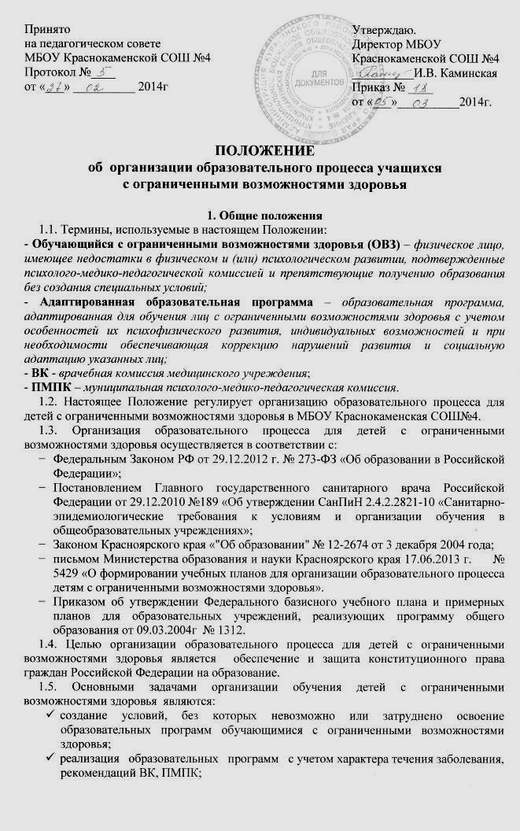
- коррекция нарушенных процессов и функций, недостатков эмоционального и личностного развития.
1.6. МБОУ Краснокаменская СОШ№4:
- создаёт специальные условия для получения образования детьми с ограниченными возможностями здоровья (использование специальных образовательных программ и методов обучения и воспитания, специальных учебников, учебных пособий и дидактических материалов, специальных технических средств обучения коллективного и индивидуального пользования, проведение групповых и индивидуальных коррекционных занятий, обеспечение доступа в здания организаций, осуществляющих образовательную деятельность, и другие условия, без которых невозможно или затруднено освоение образовательных программ обучающимися с ограниченными возможностями здоровья);
- разрабатывает адаптированные образовательные программы для детей с ограниченными возможностями здоровья;
- бесплатно предоставляет детям учебники, учебную, справочную и другую литературу, имеющуюся в библиотеке общеобразовательного учреждения, компьютерное оборудование (при дистанционном обучении);
- обеспечивает детей с ограниченными возможностями здоровья специалистами из числа педагогических работников, оказывает методическую и консультативную помощь, необходимую для освоения реализуемых образовательных программ.

2. Организация образовательного процесса
2.1.Организация учебно-образовательного процесса для учащихся с ограниченными возможностями здоровья осуществляется в соответствии с Уставом МБОУ Краснокаменской СОШ№4.
2.2. Зачисление детей в общеобразовательное учреждение осуществляется в порядке, установленном Положением о зачислении детей в ОУ.
2.3. Образование обучающихся с ограниченными возможностями здоровья может быть организовано совместно с другими обучающимися, в отдельных классах, а также на дому.
2.4. Перевод обучающегося на иную форму обучения и (или) программу осуществляется в соответствии с рекомендациями ПМПК с момента предоставления его родителем (законным представителем) справки ВК, и подачи заявления на имя директора Учреждения.
2.5. Организация обучения детей с ограниченными возможностями здоровья оформляется приказом директора общеобразовательного учреждения.
2.6. Для детей с ограниченными возможностями здоровья, способных освоить образовательный стандарт, учебный план разрабатывается в соответствии с федеральными нормативными актами.
2.7. Для каждого ребенка с ограниченными возможностями здоровья, не способного освоить в полном объёме образовательный стандарт, образовательным учреждением разрабатывается адаптированная образовательная программа.
2.8. Для обучающихся, не способных освоить образовательный стандарт, образовательным учреждением разрабатывается учебный план в соответствии с психофизическими особенностями учащегося.
2.9. Распределение часов индивидуального учебного плана обучающегося на дому производится с учетом индивидуальных особенностей, психофизических возможностей, а также пожеланий родителей (законных представителей).
При дефиците учебного времени приоритет отдается федеральному компоненту базисного учебного плана.
2.10. Учебные планы утверждаются директором общеобразовательного учреждения.
2.11.Форма проведения промежуточной аттестации (по четвертям, полугодиям) для учащихся с ограниченными возможностями здоровья, определяется Положением о текущей и промежуточной аттестации учащихся.
2.12. Контроль организации обучения ребенка с ограниченными возможностями здоровья проводится в соответствии с планом внутришкольного контроля общеобразовательного учреждения.
2.13. Интеграция детей с ограниченными возможностями здоровья, обучающихся на дому, в образовательную и культурную среду общеобразовательного учреждения осуществляется через проведение совместных с учащимися классов общеобразовательных учреждений учебных и развивающих занятий, воспитательных мероприятий, в том числе в дистанционной форме.
2.14. Создание необходимых условий для организации процесса обучения на дому обеспечивает директор общеобразовательного учреждения.
2.15. Перевод детей с ограниченными возможностями здоровья с обучения на дому на обучение в общеобразовательном учреждении осуществляется с даты окончания срока, указанного в справке ВК, и оформляется приказом директора общеобразовательного учреждения.

3. Государственная (итоговая) аттестация
3.1. Государственная (итоговая) аттестация детей с ограниченными возможностями здоровья, освоившими в полном объёме образовательный стандарт, проводится в соответствии с Положением о государственной (итоговой) аттестации выпускников IX классов общеобразовательных учреждений Российской Федерации, Положением о формах и порядке проведения государственной (итоговой) аттестации обучающихся, освоивших основные общеобразовательные программы среднего общего образования.
3.2. Государственная (итоговая) аттестация детей с ограниченными возможностями здоровья, освоивших образовательный стандарт и обучавшимся по адаптированным образовательным программам, проводится в соответствии с Письмом МО РФ от 14.03.2001 г. № 29/1448-6 «Рекомендации о порядке проведения экзаменов по трудовому обучению выпускников специальных (коррекционных) образовательных учреждений VIII вида», Письмом МО и НКК от 21.05.2012 г. «О подготовке и проведении экзаменов по трудовому обучению выпускников, обучающихся по программе специальных (коррекционных) общеобразовательных учреждений VIII вида».

4. Документы об образовании
4.1. Лицам с ограниченными возможностями здоровья, освоившим в полном объёме образовательный стандарт, и успешно прошедшим государственную итоговую аттестацию, выдаётся документ (аттестат) о соответствующем уровне образования;
4.2. Лицам с ограниченными возможностями здоровья (с различными формами умственной отсталости), обучавшимся по адаптированным образовательным программам, при завершении получения образования выдается свидетельство установленного образца.

5. Обязанности родителей (законных представителей) учащихся
5.1. Родители (законные представители) учащихся, которые по состоянию здоровья не могут посещать общеобразовательные учреждения, ежегодно, в срок до 31 августа предстоящего учебного года, предоставляют в общеобразовательное учреждение:
- справку ВК о необходимости организации образовательного процесса на дому;
- копию свидетельства о рождении ребенка;
- заявление на имя директора общеобразовательного учреждения об обучении ребенка на дому.
5.2. При предоставлении родителями (законными представителями) детей, которые по состоянию здоровья не могут посещать общеобразовательные учреждения, справки ВК о необходимости организации обучения на дому по индивидуальной программе в иные сроки, чем установлены в пункте 5.1. настоящего Положения, перевод на обучение на дому осуществляется в соответствии с пунктом 2.4 настоящего Положения.
5.3. Родители (законные представители) детей с ограниченными возможностями здоровья, обучающихся на дому, создают надлежащие условия для проведения преподавателями общеобразовательного учреждения занятий на дому (обеспечивают рабочим местом преподавателя и ребенка, а также предоставляют ребенку тетради, письменные принадлежности, цветная бумага, пластилин.)

6. Документация ОУ
6.1. В образовательном учреждении ведется следующая документация:
- учебный план для учащихся с ограниченными возможностями здоровья;
- журнал учета проведенных с детьми с ограниченными возможностями здоровья уроков (занятий) федерального и коррекционного компонентов специального учебного плана и посещения их детьми;
- календарно-тематические планы по учебным предметам федерального компонента учебного плана;
- календарно-тематические планы занятий коррекционного компонента;
- расписание уроков (занятий), утвержденное директором Учреждения;
- расписание коррекционных занятий, утвержденное директором Учреждения;
- ежедневные планы работы с детьми, имеющими ограниченные возможности здоровья, по предметам федерального и коррекционного компонентов;
- план работы группы психолого-педагогического сопровождения детей с ограниченными возможностями здоровья, утвержденный директором Учреждения;
- индивидуальные карты психолого-педагогического сопровождения ребенка с ограниченными возможностями здоровья.

7. Кадровое и финансовое обеспечение
7.1. Образовательный процесс детей с ограниченными возможностями здоровья осуществляют учителя, имеющие педагогическое образование и опыт работы в общеобразовательном учреждении.

